ALIMENTAÇÃO NOS 2 PRIMEIROS ANOS DE VIDA

**0-6 meses: Aleitamento materno exclusivo (sem água, chás ou quaisquer outros alimentos).**

Em livre demanda, ou seja, todas as vezes que quiser, sem horários fixos e determinados. Depois de esvaziar a primeira mama, a mãe deve oferecer-lhe a segunda. O tempo de esvaziamento da mama é variável para cada criança.

**A partir dos 6 meses: Introduzir de forma lenta e gradual outros alimentos, mantendo o leite materno até os 2 anos de idade ou mais.**

Nesta idade, a maioria das crianças atinge estágio de desenvolvimento com maturidade fisiológica e neurológica e atenuação do reflexo de protrusão da língua, o que facilita a ingestão. As enzimas digestivas são produzidas em quantidades suficientes, razão que habilita as crianças a receber outros alimentos além do leite materno.

Oferecer alimentação complementar (cereais, tubérculos, carnes, leguminosas, frutas e legumes), três vezes ao dia, se a criança receber leite materno, e cinco vezes ao dia, se estiver desmamada.

A primeira papa principal deve ser oferecida no sexto mês, no horário do almoço ou jantar. A refeição deve conter pelo menos um alimento de cada um dos seguintes grupos:

Cereais ou tubérculos;

Leguminosas;

Carne (vaca, ave, suína, peixe ou vísceras, em especial fígado) ou ovo;

Hortaliças (verduras e legumes);

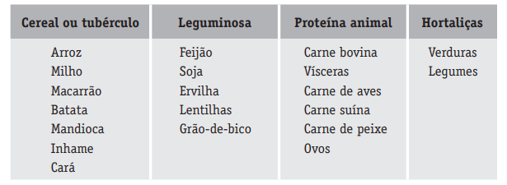 Fonte: Manual SBP, 2012

A segunda papa principal será oferecida a partir do sétimo mês de vida.

A alimentação complementar deve ser espessa desde o início e oferecida com colher; começar com consistência pastosa (papas/purês) e, gradativamente, aumentar a consistência até chegar à alimentação da família (em torno dos 9-11 meses de idade). A colher deverá ter tamanho adequado ao diâmetro da boca do lactente.

A papa deve ser amassada, sem peneirar ou liquidificar, para que sejam aproveitadas as fibras dos alimentos e fique na consistência de purê. Os alimentos devem ser colocados em porções separadas no prato da criança, para a identificação dos sabores.

Recomenda-se que a fruta seja oferecida in natura, ao invés de sucos que possuem baixa densidade energética, na forma de papas ou amassadas.

A carne, de preferência vermelha, deve ser picada ou desfiada e deve ser oferecida todos os dias, na quantidade de 70-120g/dia (para duas papas).

É importante oferecer água potável a partir da introdução alimentar complementar porque os alimentos dados ao lactente apresentam maior quantidade de proteínas por grama e maior quantidade de sais, o que causa sobrecarga de solutos para os rins, que deve ser compensada pela maior oferta de água. Recomendado dar 800ml de água por dia (incluindo leite humano e alimentação complementar).

O sal não deve ser adicionado as papas, sendo suficiente o conteúdo de sódio intrínseco aos alimentos utilizados no preparo.

A introdução de alimentos potencialmente alergênicos, como ovo e peixe, pode ser realizada a partir do sexto mês de vida, mesmo em crianças com história familiar de atopia, sendo associado a um menor risco de desenvolvimento futuro de desfechos alérgicos.

O leite de vaca integral, por várias razões, entre as quais o fato de ser pobre em ferro e zinco, não deverá ser introduzido antes dos 12 meses de vida.

Deve-se evitar alimentos industrializados pré-prontos, refrigerantes, café, chás e embutidos, entre outros. No primeiro ano de vida não se recomenda o uso de mel (pelo risco de contaminação de botulismo).

* **Impossibilidade de amamentar:**

Diante da impossibilidade do aleitamento materno, deve-se utilizar uma fórmula infantil que satisfaça as necessidades do lactente, conforme recomendado por sociedades científicas nacionais e internacionais. Antes do sexto mês, deverá ser utilizada uma fórmula infantil para lactentes (primeiro semestre); a partir do sexto mês, recomenda-se uma fórmula infantil de seguimento para lactentes (segundo semestre).

A introdução alimentar destas crianças deve seguir o mesmo padrão preconizado para aquelas que estão em aleitamento materno exclusivo (a partir dos 6 meses).

* **Alimentação entre 1 e 2 anos de idade:**

Manter o aleitamento materno, refeições semelhantes às da família (verificar adequação). Não permitir a utilização de alimentos artificiais e corantes, assim como salgadinhos e refrigerantes.

Deve ser incentivada a ingesta média de 600ml de leite de vaca (preferencialmente fortificado com ferro e vitamina A), assim como de outros derivados (iogurtes caseiros, queijos), para garantir a correta oferta de cálcio.

A quantidade de água recomendada é de 1300mL ao dia (sendo 900mL de água e bebidas)

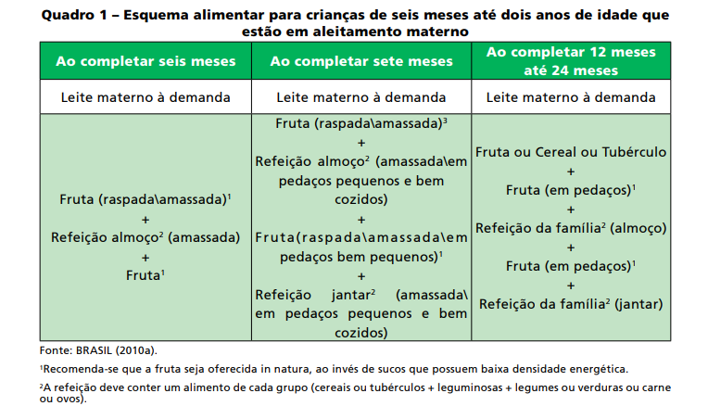

* **Suplementações:**

**Vitamina D:**

Para recém-nascidos a termo, recomenda-se suplementação medicamentosa profilática de 400 UI de vitamina D/dia, a partir da primeira semana de vida até os 12 meses, e de 600 UI/dia dos 12 aos 24 meses, inclusive para lactentes em aleitamento materno exclusivo, independentemente da região do país.

Para recém-nascidos pré-termo, recomenda-se suplementação profilática oral de vitamina D (400 UI/dia), que deve ser iniciada quando o peso for superior a 1500 g e houver tolerância plena à nutrição enteral.

Por ausência de consenso na literatura em relação à exposição solar segura e necessária para se atingir concentrações séricas adequadas de vitamina D em lactentes, suplementação medicamentosa profilática é sempre recomendada;

* **Ferro elementar:**

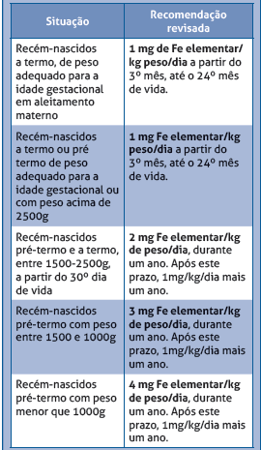

Fonte: Consenso sobre anemia ferropriva, 2018.

* **Referências bibliográficas:**

1. Manual de orientação para alimentação do lactente, do pré-escolar, do escolar, do adolescente e na escola/Sociedade Brasileira de Pediatria. Departamento de Nutrologia, 3ª. ed. Rio de Janeiro, RJ: SBP, 2012.
2. Curso de Aprimoramento em Nutrologia Pediátrica (CANP): Material teórico de apoio. 2016/2018.
3. Liberal EF, Vasconcelos, MM. Nutrologia. 1. ed. Rio de Janeiro: Guanabara Koogan; 2016.
4. Dez passos para uma alimentação saudável: guia alimentar para crianças menores de dois anos. 2 ed. Brasília: Ministério da Saúde; 2013.
5. Fisberg M, Lyra I, Weffort V. Consenso sobre anemia ferropriva: mais que uma doença, uma urgência médica! Departamentos de Nutrologia e Hematologia-Hemoterapia da Sociedade Brasileira de Pediatria. 2018; 2: 1-12.
6. Deficiência de vitamina D em crianças e adolescentes: Documentos Científicos. Sociedade Brasileira de Pediatria. 2014.

Responsável pela elaboração da rotina: Dra. Bárbara R. V. de Amorim Vieira